10.4 Das Kriegsjahr 1941

10.4.1 Der Balkanfeldzug

Nachdem im März 1941 britische Einheiten in Griechenland gelandet waren, sah Hitler den Aufmarsch gegen die Sowjetunion auf seiner rechten Flanke gefährdet. Am 6. April 1941 griff deshalb die deutsche Wehrmacht gleichzeitig die beiden nicht verbündeten Balkanstaaten Jugoslawien und Griechenland an. Jugoslawien war nach wenigen Tagen (17. April), Griechenland nach gerade einmal drei Wochen (28. April) besiegt. Am 31. Mai war schließlich auch die Besetzung Kretas durch deutsche Truppen abgeschlossen.  10.4.2 Der Überfall auf die Sowjetunion  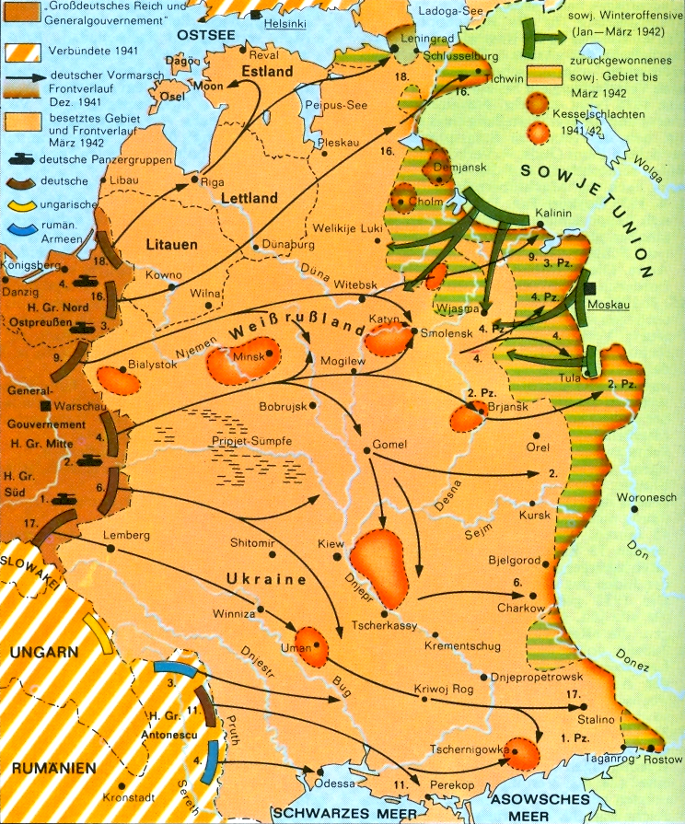  Mit dem „Unternehmen Barbarossa“ sollte ein ideologischer Eroberungs- und Vernichtungskrieg gegen den Bolschewismus und für die Aufrechterhaltung der deutschen Kriegswirtschaft (Erdölgebiete) sowie die Sicherung des Lebens-standards der deutschen Bevölkerung (Kornkammer Ukraine) bzw. die Erweiterung des Lebensraumes im Osten geführt werden. In drei Heeres-gruppen (Nord, Mitte, Süd) stieß die deutsche Wehrmacht ab 22. Juni 1941 in Richtung Leningrad, Moskau und Rostow vor. Mit dem schnellen Erreichen Leningrads sowie den immensen Gefangenenzahlen in den Kesselschlachten von Bialystok, Minsk, Smolensk, Wjasma und Brjansk verlief der Feldzug nach Plan, ehe die erbitterte Gegenwehr der Sowjets, das Schlechtwetter im Oktober und der früh und hart einsetzende Winter den Vormarsch stoppten. Am 5. Dezember 1941 begann die sowjetische Gegenoffensive, womit der deutsche Angriff 100 Kilometer vor Moskau zum Erliegen gekommen war. | Der Kampf um Kreta („Unternehmen Merkur“) war ein reiner Fall-schirmjägerangriff. Trotz des Erfolges bedeuteten die deutschen Verluste (7.000 von 23.000) den Ausfall von einem Drittel dieser Waffengattung.  Das Kräfteverhältnis zu Beginn des Ostfeldzuges stellte sich wie folgt dar:  > Soldaten: ca. 3 Mio. deutsch / ca. 3,2 Mio. sowjetisch;  > Panzer: ca. 3.300 deutsch / ca. 15.000 sowjetisch;  > Flugzeuge: ca. 2.000 deutsch / ca. 8.000 sowjetisch.  Durch die Verlegung sibirischer Eliteeinheiten an die Front bei Moskau, den vermehrten Einsatz des T34 sowie der Katjuscha-Raketen-werfer sahen sich die Deutschen plötzlich einem ebenbürtigen Feind gegenüber, dessen Offensive erst im Jänner 1942 gestoppt werden konnte.  Bei Demjansk gerieten Anfang Jänner 1942 ca. 100.000 deutsche Soldaten in einen Kessel, der über 2 Monate lang aus der Luft versorgt und dann entsetzt werden konnte. Die geringere Zahl an Soldaten und die kürzeren Flugdistanzen führten letztlich zur Fehleinschätzung der Situation bei Stalingrad.

